

**О внесении изменений в решение Сырдарьинского районного маслихата от 22 декабря 2017 года № 161 "Об утверждении проекта (схемы) зонирования земель, границ оценочных зон и поправочных коэффициентов к базовым ставкам платы за земельные участки"**

Решение Сырдарьинского районного маслихата Кызылординской области от 12 декабря 2024 года № 154. Зарегистрировано Департаментом юстиции Кызылординской области 23 декабря 2024 года № 8572-11

      Сырдарьинский районный маслихат РЕШИЛ:

      1. Внести в решение Сырдарьинского районного маслихата от 22 декабря 2017 года № 161 "Об утверждении проекта (схемы) зонирования земель, границ оценочных зон и поправочных коэффициентов к базовым ставкам платы за земельные участки" (зарегистрировано в Реестре государственной регистрации нормативных правовых актов за № 6132) следующие изменения:

      заголовок изложить в новой редакции:

      "Об утверждении проекта (схемы) зонирования земель, границ оценочных зон и поправочных коэффициентов к базовым ставкам платы за земельные участки поселка Теренозек Сырдарьинского района";

      приложения 1, 2 к указанному решению изложить в новой редакции согласно приложениям 1, 2 к настоящему решению.

      2. Настоящее решение вводится в действие по истечении десяти календарных дней после дня его первого официального опубликования.

|  |  |
| --- | --- |
| *Председатель Сырдарьинского районного маслихата* | *Е. Әжікенов* |

|  |  |
| --- | --- |
|  | Приложение 1 к решению Сырдарьинского районного маслихата от 12 декабря 2024 года № 154 |

|  |  |
| --- | --- |
|  | Приложение 1 к решению Сырдарьинского районного маслихата от 22 декабря 2017 года № 161 |

**Проект (схема) зонирования земель поселка Теренозек Сырдарьинского района Кызылординской области**

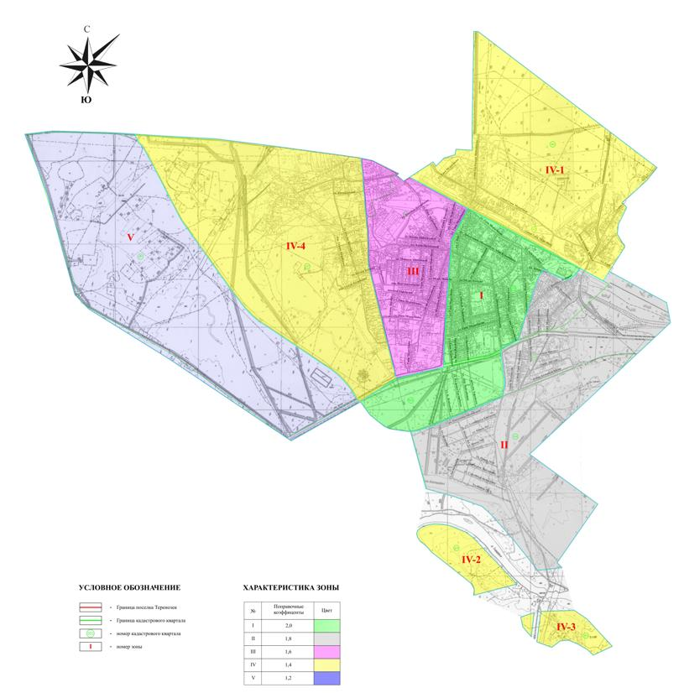

|  |  |
| --- | --- |
|  | Приложение 2 к решению Сырдарьинского районного маслихата от 12 декабря 2024 года № 154 |

|  |  |
| --- | --- |
|  | Приложение 2 к решению Сырдарьинского районного маслихата от 22 декабря 2017 года № 161 |

**Границы оценочных зон земель поселка Теренозек Сырдарьинского района Кызылординской области**

|  |  |  |
| --- | --- | --- |
| Номер зоны | Описание границ зон | Площадь зоны, гектар |
| І | Зона (кварталы 002,003) | 267,0 |
|  | Центр поселка Теренозек. Западная часть - канал "Майжарма", северная часть - железнодорожный пояс, восточная часть - улицы А.Алиакбарова и А.Токмаганбетова, южная часть - канал "Айтек", автомобильная дорога "Кызылорда-Жалагаш". |  |
| ІІ | Зона (кварталы 002,003,028) | 551,0 |
|  | Юго-восток поселка Теренозек. Южная часть - река "Сырдарья", автомобильная дорога "Кызылорда-Жалагаш", северная часть - от улиц А. Иманова, А. Алиакбарова и А. Токмаганбетова до железнодорожной полосы. |  |
| ІІІ | Зона (квартал 001) | 219,0 |
|  | Западная часть - канал "Айтбай", северная часть-железнодорожный пояс, восточная часть - канал "Майжарма", южная часть - канал "Айтек". |  |
| IV-1 | Зона 1 участок (квартал 003) | 374,6 |
|  | Северная часть железнодорожного пояса поселка Теренозек. |  |
| IV-2 | Зона 2 участок (квартал 028) | 50,0 |
|  | Северо-запад реки "Сырдарья". Земельный участок, переведенный из категории земель лесного фонда в категорию населенных пунктов в соответствии с постановлением Правительства Республики Казахстан от 25 августа 2011 года №957 "О переводе отдельных участков земель лесного фонда в другую категорию". |  |
| IV-3 | Зона 3 участок (квартал 028) | 29,0 |
|  | Северо-восток реки "Сырдарья". Земельный участок, переведенный из категории земель лесного фонда в категорию населенных пунктов в соответствии с постановлением Правительства Республики Казахстан от 25 августа 2011 года №957 "О переводе отдельных участков земель лесного фонда в другую категорию". |  |
| IV-4 | Зона 4 участок (квартал 027) | 502,0 |
|  | Запад поселка Теренозек. Северная часть - железнодорожный пояс, южная часть - канал "Айтек", западная часть - автомобильная дорога "Кызылорда-Жалагаш", восточная часть - канал "Айтбай-арык". |  |
| V | Зона (квартал 027) | 535,0 |
|  | Западная часть автомобильной дороги "Кызылорда-Жалагаш", канал "Ески бостандык", северная часть - железнодорожный пояс, южная часть - канал "Айтек". |  |
|  | Всего | 2527,6 |

© 2012. РГП на ПХВ «Институт законодательства и правовой информации Республики Казахстан» Министерства юстиции Республики Казахстан